АНАЛИТИЧЕСКИЙ ДОКЛАД

ИССЛЕДОВАНИЕ ПО ВЫЯВЛЕНИЮ ПРИОРИТЕТНЫХ СФЕР
ПРЕДПРИНИМАТЕЛЬСКОЙ ДЕЯТЕЛЬНОСТИ
НА ТЕРРИТОРИИ ГОРОДА ОМСКА

Омск – 2017

1. Актуальность различных сфер ведения бизнеса: прогноз на 2016-2017 гг.

Рассмотрим направления развития нового бизнеса, которые актуальны на 2016-2017 год, по мнению экспертов. При отборе направлений также учитывалось влияние экономических факторов, в том числе сокращение реальных доходов населения и введенные санкции против России со стороны Запада. Самыми перспективными направлениями бизнеса являются:

ПОЛЕЗНЫЕ СЕРВИСЫ И АГРЕГАТОРЫ УСЛУГ

Сегодня интернет-сервисы, куммулирующие информацию в самых разных отраслях, успешно развиваются и обращают на себя внимание инвесторов. Avito, HeadHunter, Яндекс.Маркет – эти и подобные им компании заняли свои сегменты рынка давно и прочно на них обосновались. Но сектор услуг охвачен ещё не полностью. Периодически появляются новые проекты, такие как LookMedBook, специализирующийся на медицинских услугах и сопутствующей информации, «Помогатель» (поиск и найм домашнего персонала – нянь, домработниц, репетиторов). При этом на текущий момент отраслевая специализация не имеет принципиального значения. Успешность проекта зависит не от выбора какого-то конкретного сегмента или ниши, а от степени удобства сервиса.
Спрос на агрегаторы поддерживает также развитие такого процесса, как массовый отказ от посредников, а также расширение экономики «совместного потребления», ставшего возможным благодаря развитию информационных технологий. Эта тенденция охватывает все новые виды сферы услуг: по оценкам PwC, пять ключевых секторов «экономики Uber» (путешествия, каршеринг, финансовые услуги, наем работников, потоковое воспроизведение музыки и видео) имеют потенциал роста с $15 в 2015 году до $335 млрд. в 2025 году.
Ключевая особенность структур типа «sharing economy» – естественная децентрализованность: соответственно, возникает необходимость в сервисе-посреднике, обеспечивающем коммуникацию между потребителями услуг и их поставщиками. Примерами подобных сервисов могут служить некоторые проекты омской фирмы Issart – например, voices.com.

ФИНАНСОВЫЕ ТЕХНОЛОГИИ

Более $50 млрд. инвесторы вложили примерно в 2,5 тыс. финансово-технологических стартапов по всему миру с 2010 по 2015 год, при этом объемы инвестиций в последние два года растут гораздо более высокими темпами, чем число новых проектов. В 2015 году глобальный объем инвестиций в финансовые технологии, по оценке компаний KPMG и CB Insights, составил $19,1 млрд.
Оценка самого дорогого финансово-технологического стартапа в мире — китайской платформы peer-to-peer кредитования Lufax составляет $10 млрд. Мобильные платежи, кредитование, страхование, блокчейн, криптовалюты, автоматизация, анализ big data — самые привлекательные области финансовых технологий. Инвесторы уверены: в ближайшее время все больше финансовых сервисов будет развиваться отдельно от традиционных банковских и финансовых организаций. В Омске на этом рынке работают компании Alldigit, Issart, Luxoft.

ВИЛЛАДЖ-ТУРЫ

В Европе, по примерным оценкам, 20-25% от общего дохода туриндустрии приносит сельский туризм. В России этот вид отдыха только начинает развиваться, поэтому конкуренция в сегменте практически отсутствует. Целевой аудиторией сегодня может стать средний класс.

ДИСКАУНТЕРЫ

В России развитие дискаунтеров происходит на фоне кризисной экономической ситуации (более 60% россиян в третьем кв. 2015 года оценили свои доходы «ниже среднего»), что наряду с другими факторами влияет на переключение покупателей именно на этот формат магазинов.
В 2015 году по сравнению с 2013 годом совокупное количество точек «Магнита», «Пятерочки» и «Дикси» выросло на 50%, причем наиболее динамичное развитие происходит на Урале и в Сибири.
Дискаунтеры усиливают позиции, не только расширяя географию присутствия, но и улучшая показатели выручки и среднего чека. Это самые быстрорастущие каналы продаж в нынешней экономической ситуации наряду со специализированными магазинами (например, дроггери), а также интернет-сегментом. Рост продаж в этом канале в категориях FMCG и фармацевтики в период 2014-2016 превысил 60 процентов. Кроме того, результаты исследований консалтинговой компании PwC показывают, что выбор ритейлера – одна из самых укореняющихся в период кризиса привычек покупателей: после кризиса сегмент дискаунтеров продолжает развиваться и темпы его роста только увеличиваются. В Омске присутствуют несколько крупных игроков этого рынка («Технопоинт», «Холди»); готовится к открытию местный онлайн-дискаунтер emMIX.

ПРОИЗВОДСТВО ПРОДОВОЛЬСТВЕННЫХ ТОВАРОВ

ООН ожидает, что уже к 2024 году средний рацион жителя Земли станет калорийнее на 6%. Доля голодающих и недоедающих среди жителей Азиатско-Тихоокеанского региона сократилась за последнее десятилетие в разы, но в 2013 году здесь все еще недоедали 530 млн. человек. В рационе тех, чьи доходы растут, за 20 лет потребление мяса и рыбы выросло с 15 до 26 грамм на человека в день. Китай по объему потребления свинины является вторым рынком в мире. Естественной тенденцией становится рост мировой торговли продовольствием. Производство продовольствия стабильно интернационализируется уже в течение нескольких десятилетий, однако процесс далеко не симметричен, то есть, помимо взаимозависимости, формируется и устойчивая односторонняя зависимость одних стран от других. Экспертами ОЭСР и ФАО (в прогнозе «OECD-FAO Agricultural Outlook 2016-2024») Россия рассматривается как перспективный поставщик в страны Ближнего Востока и Северную Африку. Текущий период может стать золотым временем для российского сельскохозяйственного сектора, но для того, чтобы добиться успеха в долгосрочной перспективе и использовать экспортный потенциал, необходимо, чтобы внутренняя организация не отставала от быстрого роста.

СЕКОНД-ХЕНД И РЕСТАВРАЦИЯ ВЕЩЕЙ

На доске объявлений Avito.ru, по данным пресс-службы компании, спрос на такие категории товаров, как "бытовая электроника", "для дома и дачи", "личные вещи", в ноябре 2015 года увеличился на 60% по сравнению с аналогичным периодом 2014-го, а предложение — на 59%. На рынке одежды сегмент, к которому относятся дисконтные магазины, секонд-хенды и вещевые рынки, занимает 45–50%.
Замеры РАНГХиС в мае 2016 показывают, что почти 40% тех, кто покупал одежду и обувь, сократили потребление этой продукции. Кроме того, существует риск того, что ещё около 30% сократят потребление этих товаров. Подобное поведение указывает на влияние общей тенденции к экономии и более осмотрительным покупкам, набирающим силу во время кризисов, экономии на одежде и обуви в том числе: в такой ситуации продажи бывших в употреблении и стоковых вещей, вероятно, вырастут, как и спрос на них. Омский рынок секонд-хэнд одежды представлен сетями «Микс» и Garderob; из крупных игроков, таких, как, например, «Голландская торговая компания», в Омске присутствует только сеть «Мегахэнд» (одна торговая точка).
Вновь зарождается тренд реставрации и ремонта вещей, которые были в употреблении населения долгое время. Это касается и мебели, и одежды, и обуви и прочих аналогичных товаров. Связано это с тем, что денежная масса в стране уменьшилась и потенциальные потребители начинают думать, как оптимизировать свои расходы.

ЭКОМОЙКА / МОБИЛЬНАЯ АВТОМОЙКА

Экологическая мойка автомобилей подразумевает собой отказ от сброса грязной воды в канализацию. Это новый вид бизнеса, в котором вода не уходит в сток, а идет по кругу, постоянно очищаясь специализированным оборудованием. Идеальное решение для тех мест, где технологически невозможно организовать слив сточных вод.
Парковки, бизнес-центры, помещения в крупных торговых центрах – все это можно переоборудовать под экомойку.
Еще один важный тренд – это все большее стремление людей к экономии собственного времени. Между тем, мойка автомобиля «съедает» до нескольких часов, причем потраченных не только на нее, но и на дорогу туда-обратно, и на ожидание в очереди. Клиенты хотели бы ускорить этот процесс. Их проблему можно решить, предложив услуги выездной автомойки с возможностью оформления заказа через мобильное приложение.
В России уже есть подобные проекты. Однако рынок еще не настолько насыщен, чтобы выход на него был серьезной проблемой. Самое главное – грамотно организовать работу с приложением. Установленное на смартфон, оно должно давать клиенту возможность заказывать мойку машины в любой точке города. Когда поступает заказ, программа должна автоматически определять местонахождение автомобиля, тогда клиенту достаточно будет сообщить удобное для него время и желаемый набор услуг. При этом в случае, если мойка наружная, заказчику будет необязательно даже присутствовать на месте – приложение автоматически спишет деньги с его банковской карты.

ЧАСТНАЯ МЕДИЦИНА

Отрасль частной медицины сохраняет значительный потенциал роста на фоне увеличения внимания россиян к своему здоровью. По итогам 2015 года годовой объем рынка платных медицинских услуг населению (вне зависимости от вида лечебного учреждения) в Омской области достиг 6,45 млрд. руб. В целом омский рынок демонстрирует значительно более высокие темы роста, чем рынок РФ в целом. По итогам 2015 года рост составил 23%, что значительно превышает показатели официальной инфляции. В январе-феврале 2016 года, несмотря на негативные явления в экономике в целом, рынку удается удерживать положительную динамику (+22% к соответствующему периоду прошлого года). По итогам 2015 года Омск вошел в ТОП-15 наиболее быстрорастущих рынков медицинских услуг в РФ.
Основным сдерживающим фактором остается неспособность самостоятельно оплачивать услуги частных медицинских центров. Для снижения значимости фактора стоимости, а также в связи ростом внимания россиян к своему здоровью частным мед. центрам необходимо развивать профилактические программы (в т.ч. диспансеризацию). Дополнительным способом преодоления ценового барьера может стать активное использование программ на основе ДМС.

2. Привлекательность различных сфер ведения бизнеса с точки зрения нормативной обеспеченности

Обеспеченность населения города различными видами услуг была оценена в рамках данного исследования через отношение выраженного в условных единицах объема предоставляемых услуг или предприятий на тысячу человек населения.
В качестве основного метода анализа нормативной обеспеченности населения города Омска различными услугами выступил сравнительный анализ базы организаций, представленной в ДубльГис по таким городам-миллионникам, как Омск, Новосибирск, Екатеринбург, Челябинск и Красноярск.
Если говорить о результатах анализа нормативной обеспеченности населения по основным видам деятельности, то она не достигнута, в первую очередь, по таким направлениям, как:
- Детские дошкольные образовательные учреждения: среди проанализированных городов-миллионников Омск по-прежнему имеет низкий коэффициент по соотношению числа организаций данного направления услуг и численности населения города. Однако стоит отметить, что Администрация г. Омска активно занимается данной проблемой. Так, по итогам 2015 года в Омске дополнительно создано 8 000 новых мест в детских садах. Открыты три построенных с нуля детских сада в Октябрьском, Центральном и Кировском административных округах. На Левобережье появился современный образовательный кластер со школой на 550 мест и дошкольным учреждением.
- Общественное питание: стоит отметить, что нехватка заведений была отмечена, как и в прошлом году, по нескольким типам – это кафе, столовые, бары и заведения, обеспечивающие доставку готовых блюд. Соответственно, при решении омских предпринимателей открыть заведение общественного питания стоит обратить внимание именно на данные категории.
По результатам опроса омичей, проведенного в июне 2016 г., можно отметить, что хотя бы иногда питаются вне дома около 70% омичей (см. рис. 2). При этом 25% омичей составляют наиболее активную группу тех, кто питается вне дома регулярно (раз в неделю и чаще).
Чаще других активно питаются вне дома мужчины, молодые люди до 25 лет, стабильно занятые омичи (работают более 36 часов в неделю). Также часто вне дома питаются холостые и незамужние омичи, люди, у которых пока нет детей.
Что касается медиапредпочтений, то это активные пользователи интернет (несколько раз в день), люди, которые смотрят ТВ раз в день, те, кто не читает печатную прессу.

Рис. 2. Частота питания вне дома (400 респ.)

Направление доставки готовых блюд и продажи еды на вынос только набирает свою популярность, поэтому доля тех, кто хотя бы иногда питается подобным образом в Омске, невысока – около 20% (рис. 2.1).
Можно также дать краткую характеристику представителям этой группы. Чаще всего это молодежь в возрасте от 20 до 30 лет, люди с высшим образованием. Чаще других это студенты. Это молодые люди, не состоящие в браке.
Медиапредпочтения группы следующие: несколько раз в день пользуются интернетом, смотрят ТВ несколько раз в неделю и реже.
Обычно представители группы имеют автомобиль.

Рис. 2.1. Частота заказа еды домой / покупки на вынос (400 респ.)

В целом наблюдается тенденция к росту доли тех, кто питается вне дома. По данным Омскстата за 5 месяцев оборот общественного питания в Омской области вырос на 7,2%. Омичи потратили на услуги этих заведений почти 6,5 млрд. рублей.
Тенденция продолжается - по сравнению с маем в июне 2016 года посетители кафе потратили на 1,4% больше. Не исключено, что общее увеличение трат на питание в кафе может быть связано с общим увеличением стоимости «посиделок» в организациях общепита.
При этом федеральные аналитики сообщают, что в целом на еду россияне стали тратить меньше – сетевики впервые притормозили с ростом доходов.
- Здравоохранение: как и в предыдущие годы, здесь было выделено два типа учреждений, нехватка которых заметна при сравнении с другими городами – это многопрофильные медицинские центры и стоматологические центры.
- Туристские услуги: в сравнении с другими городами Омск имеет самый низкий коэффициент соотношения числа организаций, оказывающих данный вид услуг, и численности населения города.
- Бытовые услуги: в данном направлении был отмечен недостаток парикмахерских в городе (зафиксирован самый низкий коэффициент), а также отмечен потенциал для роста числа компаний, оказывающих услуги по мойке автомобилей.
- Юридические услуги: в Омске был зафиксирован недостаток компаний, оказывающих юридические услуги населению.
- Продовольственные магазины: в Омске магазинов формата «у дома» на 1000 человек населения заметно меньше, чем в других рассмотренных крупных городах.
Кроме тех направлений услуг, по которым отмечен недостаток, были выделены направления, по которым услуг больше, чем в других городах: в Омске отмечено большое количество агентств недвижимости и швейных ателье.
Анализ нормативной обеспеченности услугами также показал, что большой процент сфер не испытывает недостатка в предложении.

3. Дефицитные направления ведения бизнеса в г. Омске – по мнению омичей
В ходе исследования были выявлены виды деятельности, в которых, как считают жители города Омска в возрасте от 16 до 60 лет, выражен недостаток предложения на омском рынке.
Наибольший недостаток услуг омичи отметили в сфере образования и воспитания детей дошкольного возраста. Так 22% опрошенных указали на дефицит услуг детских садов, еще столько же – развивающих секций для дошкольников. Это соотносится с данными, полученными в процессе анализа нормативной обеспеченности услугами жителей города Омска. Однако, как было сказано выше, омские власти активно работают над устранением данной проблемы.
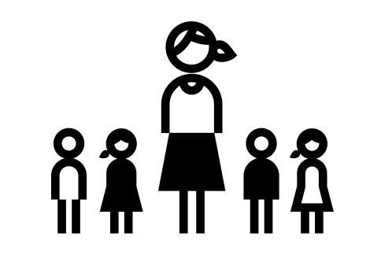
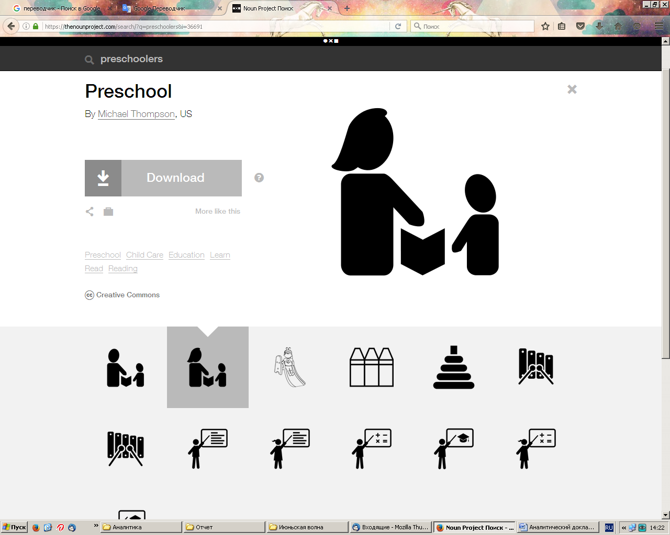

Развивающие секции для дошкольников
22%
Детские сады
22%

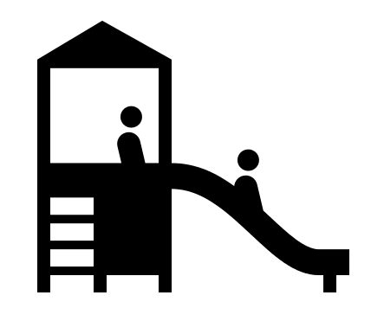
Кроме возможностей обучения и воспитания детей, омичи хотели бы иметь больше мест для детских развлечений. Это детские площадки и парки развлечений. Вариант был самостоятельно назван 12% опрошенных омичей (изначально не включался в список тестирования, выделен по результатам обработки варианта «Другое»).
Детские площадки, детский парк развлечений
12%
Еще одно дефицитное направление услуг в городе – это всевозможные образовательные курсы, секции для взрослых (в том числе спортивные). Запрос омичей на такого рода услуги соответствует мировым тенденциям. Так аналитики TrendWatch ожидают, что в 2016 году акцент в потреблении будет все больше смещаться в сторону компаний и брендов, которые обеспечивают потребителям удовлетворение потребности в самоактуализации. В первую очередь за счет «улучшения себя». При этом речь не идет о лечении или выживании. Акцент делается на продуктах и услугах, которые могут способствовать достижению максимальной физической и эмоциональной «производительности».
Бизнесы, которые смогут выстроить свою деятельность с учетом описанного тренда, будут успешны в обозримом будущем. Как пример такого бизнеса в Омске можно выделить пространство «Территория счастья», которое открылось в июне 2016 г. Это площадка, где успешные, интересные люди могут проводить лекции и мастер-классы на различные темы (искусство, фотография, психология и т.п.). Для лекторов действует аренда, все мастер-классы платные.
Ниже представлены группы востребованных услуг в области обучения и развития, а также процентные распределения по каждой из групп.

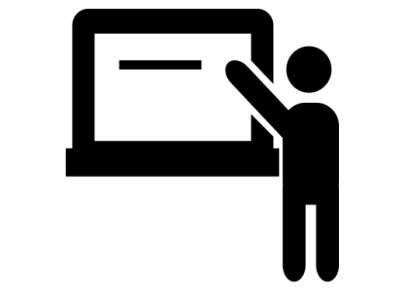
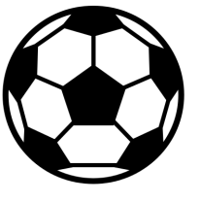
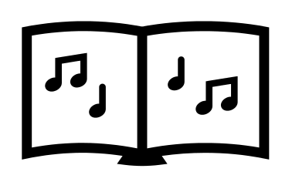

Образовательные центры для взрослых 13%
Секции для взрослых (спорт, творчество)
20%

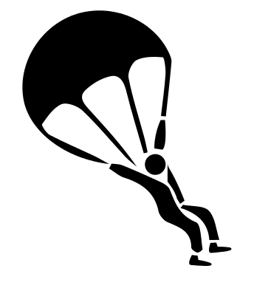
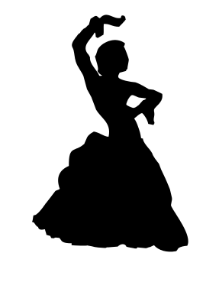

Школы экстремальных видов спорта
11%
Танцевальные школы 13%

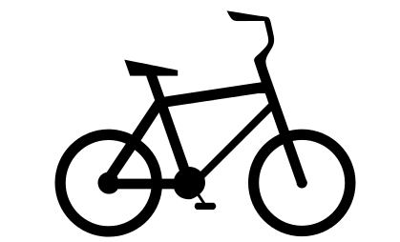
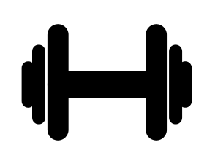

Фитнес-клубы
6%
Прокат велосипедов
7%

Исследование показало, что около 8% омичей испытывают потребность в дополнительных кинотеатрах.
По данным исследования Initiative, проведенного в конце 2015 г., обеспокоенность россиян экономической ситуацией возросла, они стали экономить на многих продуктах питания и услугах. Однако спрос на билеты в кинотеатры остается стабильным.
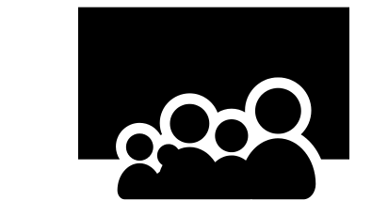
Кинотеатры
8%

В связи с ростом цен на импортные продукты, все больше омичей хотели бы приобретать продукты, выращенные в Омске или Омской области. Около 14% опрошенных отметили дефицит фермерских рынков.
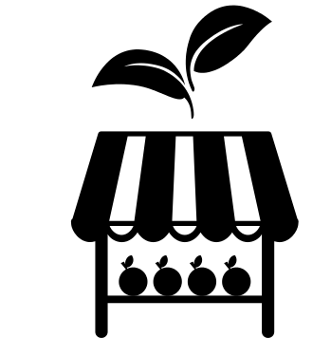
Фермерские рынки
14%
В качестве дефицитного направления омичи выделили и социально значимые услуги – дома престарелых и геронтологические центры (около 14%).
На заседании координационного совета по развитию малого и среднего предпринимательства при полпреде Президента в Сибирском федеральном округе, состоявшемся осенью 2015 г., министр экономики Омской области Оксана Фадина призвала обратить внимание на социальное предпринимательство.
«Во-первых, необходимо законодательное закрепление статуса "социального предпринимательства" и "социального инвестирования", - считает Фадина. - С последующим установлением для обозначенных категорий преференций и отдельных мер поддержки. Во-вторых, требуется создание рыночных механизмов финансирования социального предпринимательства. И, наконец, требуется изменение системы контрольно-надзорных функций, которые не должны сдерживать инициативу в сфере социального предпринимательства».
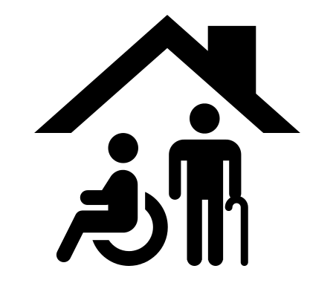
Следует отметить, что на сегодняшний день только в Омской области среди всех регионов России выделяются субсидии на строительство частных домов престарелых. В регионе для социальных предпринимателей действуют налоговые льготы.

Дома престарелых и геронтологические центры
14%

Более подробная информация обо всех дефицитных видах услугах, названных омичами, представлена в таблице 3.

Таблица 3.
Дефицит услуг в г. Омске по мнению всех опрошенных омичей (400 респ.)
Услуги | Доля опрошенных
Автомойки, СТО | 3%
Магазины автозапчастей | 2%
Автозаправки | 4%
Продуктовые магазины | 4%
Фермерские рынки | 14%
Магазины одежды и обуви | 5%
Магазины секонд-хенд /«комиссионки» | 1%
Салоны сотовой связи | 0%
Салоны красоты | 0%
Ателье | 1%
Фитнес-клубы | 6%
Танцевальные школы | 13%
Школы экстремальных видов спорта | 11%
Секции для взрослых (спорт, творчество) | 20%
Образовательные центры для взрослых | 13%
Зоомагазины | 2%
Кофейни | 1%
Кафе / бары | 4%
Рестораны | 1%
Ночные клубы | 4%
Караоке-клубы | 1%
Кинотеатры | 8%
Бильярд / боулинг | 2%
Платные автостоянки (открытые) | 2%
Платные автостоянки (зарытые) | 3%
Детские сады | 22%
Развивающие секции для дошкольников | 22%
Дома престарелых и геронтологические центры | 14%
Прокат велосипедов | 7%
Прокат автомобилей | 2%
Прокат вечерних платьев / смокингов | 0%
Детские площадки, детский парк развлечений (курсивом - варианты, не включенные в список тестирования, но названные респондентами самостоятельно) | 12%
Дороги | 6%
Гипермаркеты, супермаркеты | 6%
Другое | 13%
Затруднились ответить | 33%

4. Перспективные направления ведения бизнеса: резюме

- В условиях экономического кризиса, в ситуации, когда необходимо развивать собственное производство, Правительство РФ сформировало перечень отраслей, которые будут пользоваться наибольшей поддержкой в 2016 г. Это автомобилестроение, транспортное машиностроение, жилищное строительство и легкая промышленность. Кроме того акцент по-прежнему будет сделан на сельское хозяйство.

- Важный тренд – ориентация на импортозамещение. Компании, которые смогут предложить качественные продовольственные товары собственного производства, смогут завоевать свою долю рынка. У бизнесменов, которые решатся организовать собственное производство продуктов в Омске, уже есть потенциальная поддержка со стороны горожан: около 40% омских потребителей готовы покупать именно местные продукты.

- По результатам анализа прогнозов экспертов на 2016-2017 годы будет наблюдаться рост спроса в следующих сферах: полезные сервисы и агрегаторы услуг, финансовые технологии, дискаунтеры, производство продовольственных товаров, секонд-хенд и реставрация вещей, экомойка и мобильная автомойка, частная медицина.

- Наиболее перспективные с точки зрения недостаточной нормативной обеспеченности сферы деятельности в г. Омске – это детские дошкольные образовательные учреждения, места общественного питания (кафе, столовые, бары и заведения, обеспечивающие доставку готовых блюд), многопрофильные медицинские центры и стоматологические центры, центры туристских услуг, парикмахерские, услуги по юридическому обслуживанию населения и продовольственные магазины в формате «около дома».

- И наконец, по мнению самих жителей города в Омске больше всего не хватает образовательных и воспитательных заведений для детей дошкольного возраста, а также детских площадок. Еще одно дефицитное направление услуг в городе – это всевозможные образовательные курсы, секции для взрослых (в том числе спортивные). Также омичам не хватает кинотеатров, фермерских рынков и геронтологических центров.
ОБЯЗАТЕЛЬСТВА ПРЕДПРИНИМАТЕЛЕЙ ПЕРЕД НАСЕЛЕНИЕМ

Омичам также задавался вопрос о самых важных обязательствах, которые, по их мнению, несут предприятия Омска перед населением (см. рис. 4.).

*Вариант, не включенный в изначальный список анкеты, но названный самостоятельно более, чем 5% респондентов
Рис. 4. Обязательства предприятий Омска перед населением, по мнению омичей от 16 до 60 лет (400 респ.)
Основные обязательства связаны с условиями труда, которые предлагают предприятия омичам. Это должны быть хорошая работа (51%), достойная и «белая» заработная плата (22%), забота о здоровье и безопасности работников (21%).
Еще одна группа обязательств связана с запросами омичей не как сотрудников отдельных предприятий, а в качестве потребителей товаров и услуг. Это ожидание разумных цен, устанавливаемых компаниями (37%), высокое качество производимых товаров и услуг (22%).
Третья важная группа ожиданий омичей в отношении предприятий города – выполнение социально значимых функций. Это уплата установленных налогов (26%), предоставление социальных программ населению (21%), а также ответственное отношение к экологии (10%).
Только 10% омичей отметили в качестве важной инновационную функцию предпринимательства, подчеркнув значимость вложений в исследования и технологии.

5. Выводы и рекомендации для начинающих и опытных предпринимателей

Тренд /  тенденция | Идеи для создания нового бизнеса | Идеи для улучшения существующего бизнеса
В стране по-прежнему актуален (и поддерживается правительством) курс на импортозамещение | - Сельское хозяйство  - Производство продовольственных товаров  - Автомобилестроение и транспортное машиностроение  - Жилищное строительство  - Легкая промышленность
В ряде сфер, по мнению экспертов, в 2016-2017 гг. ожидается рост спроса | - «Полезные сервисы» и агрегаторы услуг  - Финансовые технологии (мобильные платежи, автоматизация финансовых операций и пр.)  - Дискаунтеры  - Производство продовольственных товаров  - Секонд-хенд  - Ремонт и реставрация вещей  - Экомойка и мобильная мойка
В Омске есть ряд направлений, предложение по которым ниже, чем в других городах-милионниках | - Детские дошкольные образовательные учреждения  - Места общественного питания (кафе, столовые, бары и заведения, обеспечивающие доставку готовых блюд),  - Многопрофильные медицинские центры и стоматологические центры  - Центры туристских услуг  - Парикмахерские услуги  - Услуги по юридическому обслуживанию населения  - Продовольственные магазины в формате «у дома»
По мнению самих омичей, в городе также не хватает ряда услуг (большинство из них – социальные) | - Образовательные и воспитательные заведения для детей дошкольного возраста  - Детские площадки  - Образовательные курсы и секции для взрослых  - Кинотеатры  - Фермерские рынки  - Геронтологические центры | - Некоторые из этих направлений могут стать возможностью для продвижения существующих компаний: например, спонсирование строительства новой детской площадки, организация обучающего мероприятия и т.д.
На сегодняшний день основные стратегии экономии омичей – это поиск более дешевых товаров и «охота» за «промо» | - Магазин дешевых товаров (дисконт-центр, дискаунтер)  - Узкоспециализированный магазин, направленный на работу с обеспеченными клиентами | - Для сферы торговли – увеличение количества востребованных, но недорогих товаров  - Для производителей – использование технологий, которые позволят удешевить производство
Тренд «здорового питания» сохраняется, несмотря на кризис | - Магазин спортивного питания  - «Здоровое» кафе  - Магазин спортивного инвентаря  - Интернет-магазин спортивных гаджетов  - Диетологический кабинет  - Услуги фитнес-тренера | - Создание отдела диетического питания в продуктовых магазинах  - Организация доставки из кафе или ресторана здорового питания в офисы и на дом
Повсеместно происходит отказ от «наличности» в пользу «пластика» |  | - У клиентов должна быть возможность рассчитаться по банковской карте
Омичи готовы к «общению» с брендами в социальных сетях, а реклама в интернете вызывает доверие более чем у половины жителей города |  | - В коммуникациях с текущими и потенциальными клиентами важно задействовать интернет и – в первую очередь – социальные сети  - Онлайн-бизнесу рекомендуется, напротив, рассмотреть возможность выхода в «оффлайн» (например, через событийный маркетинг)
Потребительский выбор сильно зависит от отзывов и рекомендаций других людей | - Идеи для нового бизнеса можно почерпнуть, анализируя отзывы потребителей на специализированных ресурсах и выделяя направления, в которых существующая потребность пока не удовлетворена | - Важно организовать мониторинг отзывов в сети интернет – в соцсетях и на специализированных сервисах (например, «Flamp») – и оперативно реагировать на появляющиеся сообщения от потребителей
Присутствие компании в геолокационных сервисах становится базовой необходимостью |  | - Важно обеспечить присутствие бизнеса в геолокационных сервисах («Яндекс.Карты», «Google Карты», «ДубльГИС», «Foursquare» и др.)

Самые перспективные направления для запуска бизнеса в 2016 году / СКБ «Контур». – 10.03.2016 г. –https://kontur.ru/articles/3076.
Панельная сессия "Уберизация. Новая инфраструктура. Новая реальность сферы услуг" / ТАСС. – 17.06.2016 г. – http://tass.ru/pmef-2016/article/3353150.
Ссылка на сайт - http://www.issart.com/ru/portfolio/details/id/82.
Будущее уже здесь: кто будет создавать новую российскую экономику / РБК.– 02.06.2016 г. -http://www.rbc.ru/photoreport/02/06/2016/574ef9549a79473118ae6558/4.shtml.
Свой бизнес: сельский туризм / Openbusiness.ru.– http://www.openbusiness.ru/html/dop8/selskiy-turizm.htm.
Там же.
62% россиян тратят на питание и ЖКУ больше половины своих доходов / Ipsos Comcon. - 04.03.2016 г. –http://ipsos-comcon.ru/content/62_rossiyan_tratyat_na_pitanie_i_zhku_bolshe_poloviny_svoikh_dokhodov.
Дискаунтеры побеждают по-крупному / ACNielsen.–http://www.nielsen.com/ru/ru/insights/news/2016/discounters-Europe-Russia-2016.html
Fast-moving consumer goods: товары повседневного спроса. (http://www.marketingnews.ru/termin/104/)
Российский потребитель: есть ли повод для оптимизма? / GfK.– 19.04.2016 г. -http://www.gfk.com/ru/insaity/news/rossiiskii-potrebitel-est-li-povod-dlja-optimizma.
Затяжной спад в экономике / PwC - 01.06.16 г. – http://www.pwc.ru/ru/publications/consumer-business-report/e-russia's-protracted-recession_rus.pdf.
Будущее уже здесь: кто будет создавать новую российскую экономику / РБК.–http://www.rbc.ru/photoreport/02/06/2016/574ef9549a79473118ae6558/11.shtml.
Там же.
Производство продовольствия на экспорт как стратегия России в глобальной экономике? / Перспективы.– ЦИА ФИП. –http://www.perspektivy.info/rus/gos/proizvodstvo_prodovolstvija_na_eksport_kak_strategija_rossii_v_globalnoj_ekonomike_2007-10-05.htm.
Затяжной спад в экономике / PwC. – 01.06.2016 г. – http://www.pwc.ru/ru/publications/consumer-business-report/e-russia'.-protracted-recession_rus.pdf.
Москва блошиная / Retailer.ru. - 25.01.2016 г. – http://www.retailer.ru/item/id/126637.
Ежемесячный мониторинг социально-экономического положения и самочувствия населения / РАНГХиС. – 01.05.2016 г. – http://www.ranepa.ru/images/docs/monitoring/ek-monitoring/monitoring-may-2016.pdf.
Там же.
Актуальные бизнес идеи для 2016 года / Bizoome.com. – 01.12.2015 г. - http://bizoomie.com/business-ideas-2016.
Новые виды бизнеса в России в 2016 году / Investtalk. - http://investtalk.ru/biznes-idei/novyj-biznes-v-rossii-2016-i-ego-vozmozhnosti.
Бизнес в 2016 году: ТОП-10 самых перспективных идей / Equipnet: издание о бизнесе и технологиях - http://www.equipnet.ru/org-biz/reytingi-biznes-idey/reytingi-biznes-idey_313.html.
Объем рынка платных медицинских услуг населению (млрд. руб.) и темпы роста в Омской области / Росстат
Социологический бюллетень «Здравоохранение» / ФОМ – июль 2015 – http://bd.fom.ru/pdf/d28zd15.pdf.
К концу года очередь в детские сады города будет полностью ликвидирована / Официальный портал Администрации г. Омска. – 17 ноября 2015 г. - http://www.admomsk.ru/web/guest/news/-/asset_publisher/mh3W/content/568405.
Омнибусное исследование, опрошено 400 респондентов в возрасте от 16 до 60 лет. Выборка репрезентативна общегородской по полу, возрасту и округу проживания.
Информация получена на основе анализа таблиц сопряженности с помощью программы SPSS
Аналогично.
Омичи стали реже покупать продукты и чаще есть вне дома / Омск-Информ. – 18 июля 2016 г. - http://eda.omskinform.ru/news/1399.
В первом полугодии 2016 омичи стали тратить больше денег на питание вне дома / СуперОмск. – 25 июля 2016 г. - http://superomsk.ru/news/37552-omichi_s_nachala_goda_potratili_6_5_milliardov_v_k.
THE FUTURE OF BETTERMENT. Six trends shaping the evolution of health and wellness in 2016 and beyond! / Trendwatching. – April 2016. - http://trendwatching.com/trends/the-future-of-betterment.
Потребители снова забеспокоились / Коммерсант.ru. – 21.03.2016 г. - http://www.kommersant.ru/doc/2943326.
Социальное предпринимательство Омской области включат в федеральную стратегию, 18 ноября 2015 г. - http://omskzdes.ru/economics/35444.html.

